Министерство науки высшего образования Российской Федерации

Министерство образования Омской области

Федеральное государственное бюджетное образовательное

учреждение высшего образования

«Омский государственный технический университет»

**Всероссийская научно-практическая конференция школьников**

**«Политех - 2022»**

Направление «Экология»

**Утилизация лопастей ветроустановок**

Выполнила:

Скосырская Владислава Дмитриевна

ученица 11,

БОУ № 61 г. Омска

Руководитель:

Никитенко Елена Васильевна

учитель биологии

Научный консультант:

Реутова Ольга Антоновна, директор Химико-Технологической Школы

Центра Элитной Инженерной Подготовки ПАО «ОНХП»

г. Омск – 2022

**Введение.** Необходимость утилизации лопастей ветряных электрогенерирующих установок (ВЭУ) обусловлена современным развитием зеленой энергетики с необходимостью снижения количества твердых отходов за счет их утилизации с получением новых материалов.

**Цель:** предложить новую технологию утилизации лопастей.

**Задачи:**

1. изучить композиционный состав лопасти;
2. изучить существующие способы утилизации ВЭУ;
3. подобрать в схеме переработки подходящий шредер для измельчения;
4. доказать жизнеспособность проекта, продумать ресурсы и шаги реализации проекта

**Композиционный состав лопасти**

Современные лопасти ВЭУ состоят из композитных материалов:

- стеклоуглепластики – соединения стеклопластика и углепластика. Стеклопластики — полимерные композиционные материалы, армированные стеклянными волокнами, которые формируют из расплавленного неорганического стекла. Углепластики — наполнителем в этих полимерных композитах служат углеродные волокна. Углеродные волокна получают из синтетических и природных волокон на основе целлюлозы, сополимеров акрилонитрила, нефтяных и каменноугольных пеков;

- комбинированные армирующие материалы – придают материалу высокую жесткость;

- пенополиуретан, сотовые плиты бальза – обеспечивают легкость конструкции, подавление резонансных изгибных колебаний;

- клейкий компонент [Приложение 1, рисунок 1].

Сложный состав с включением специальных компонентов не даёт лопасти обледенеть. Кроме того, придает устойчивость к механическим повреждениям, имея высокую температуру плавления и относительно небольшую массу, такие лопасти практичны в эксплуатации. Следовательно измельчённые лопасти будут иметь такие же свойства, или очень близкие, то есть будут прочными, износостойкими, жесткими.

**Существующие способы утилизации и переработки лопастей**

Для решения поставленной проблемы – переработка лопастей ветрогенераторов - необходимо провести сравнительный анализ существующих технологических методов, оценить их эффективность, предложить новый способ переработки.

**Существующие способы утилизации**

1. Из лопастей ветрогенераторов строят детские площадки - В качестве арт-объекта устанавливать на детские игровые площадки постройки из лопастей ветрогенераторов. Данный метод не требует больших финансовых вложений, но необходимо продумать рациональную логистику.
2. Лопасти как топливный материал при производстве цемента.
3. Использование лопастей в качестве шумоизолирующего материала для автомобильных магистралей. Экономически выгодный вариант шумоподавления на автомобильных магистралях.
4. Изготовление современной городской арт-мебели из лопастей.
5. Приготовление добавок из механически приготовленных волокон из лопастей ветряных турбин к бетонным смесям в виде армирующих компонентов (ограждения, колодцы).
6. Создание материала для 3D-печати из переработанных лопастей.

Уже существует несколько технологий переработки и вторичного использования лопастей ветрогенераторов. На сегодня основной технологией переработки является использование измельченных лопастей в производстве строительного цемента (энергетическое сырье и добавка). Этот и многие из существующих способов пока не доступны в промышленных масштабах и являются экономически неконкурентоспособными. Поэтому отрасль переработки лопастей ветрогенераторов требует дополнительного внимания и поиска других способов их вторичного применения.

**Новый способ переработки**

Применяя метод мозгового штурма к поиску нового эффективного способа решения и учитывая собственный анализ существующих методов решения проблемы, мы вышли к новому способу утилизации лопастей ветрогенераторов.

**Концепция**

Для укладки асфальтобетонного покрытия (завершающего слоя дорожного покрытия) необходим предшествующий ему слой – щебеночное основание - подготавливающий, обеспечивающий сцепление дальнейшего покрытия с землей, придающий прочность и долговечность покрытию. Подложка обычно состоит из гранитных камней.

Предлагается в качестве подготавливающего слоя для асфальтного покрытия использовать смеси из измельченных лопастей ветряных установок, похожих на щебень подходящей фракции (20-40 мм). Также измельченный смесь может быть использована в качестве добавки как армирующее волокно, придающее жесткость, к основной смеси асфальтобетонного покрытия для дороги (10-20 мм) [Приложение 2, рисунок 2].

**Схема работы**

Устаревшие и поврежденные лопасти ветрогенераторов демонтируются и измельчаются на специальных установках в крошку (2 фракции), затем мелкая крошка вмешивается в бетон и битум, получается асфальтная смесь для укладки дороги. Более крупные фракции (20-40 мм) лопастей используются в качестве подготавливающего (щебеночного) слоя для создания дороги.

**Целевая аудитория:**

- Российское государство, заботящееся о поддержании экологического баланса, сохранении экологического наследия и повышения уровня жизни населения;

- компании, занимающиеся строительством федеральных и региональных дорог со значительными нагрузками на дорожное полотно;

- электрогенерирующие компании с социальной ответственностью, которые заботятся о переработке своих промышленных отходов.

Реализация проекта позволит снизить количество промышленных полигонов для захоронения отходов (закапывание лопастей), что отрицательно влияет на экологию планеты.

**Схема измельчения**

Подбор типа шредера, учитывающий композитный состав лопасти.

Измельчение лопастей ветрогенераторов можно осуществлять по цепи двух последовательно соединенных установок - промышленной дробилки ISVE и одновального шредера.

Лопасть, длиной 50 м, подвергать первичному измельчению на промышленной дробилке ISVE, далее измельчение элементов средник размеров (5 м на 5 м) в крошку с помощью одновального шредера.

**Пробный запуск**

Одной из самых мощных и развитых станций является Ульяновская ВЭС (компания Fortum) площадью 97 га и имеющая 14 ветротурбин общей мощностью 35 МВт. В 40 километрах от ВЭС находится Ульяновский асфальтобетонный завод, расположенный на Московском шоссе 72. Там теоретически возможен пробный запуск технологии.

**Этапы реализации проекта**

1. Проектно-сметный этап, исходно-решительная документация, организация проекта: поиск партнеров, работников;
2. Производство асфальтобетонной смеси:

2.2. Ступенчатое измельчение лопастей;

2.3. Замешивание асфальтовой смеси с наполнителем;

1. Устройство дорожного основания и укладка асфальтобетонного покрытия:

3.1 Транспортировка строительных материалов до места укладки дороги;

3.2. Земляные работы (очищение территории для укладки дороги);

3.3 Подготовка основания (укладка песчаной смеси + подложка из крупных

измельченных лопастей) - Территория готова к укладке асфальтовой смеси;

3.4. Укладка асфальтовой смеси;

1. Облагораживание территории: очищение от мусора и озеленение;
2. Сдача проекта в эксплуатацию.

**Длина критического пути** составляет 15 недель.

Необходимые ресурсы для реализации проекта (пробного запуска) представлены в приложении [Приложение 3, таблица 1].

**Примечание.** Шаги рассчитаны и необходимые ресурсы подобраны с учетом пробного запуска в Ульяновской области.

**Конкурентоспособность**

Составим сравнительную таблицу стоимости материалов для определения наиболее экономически выгодного варианта использования различных материалов для подложки дорожного покрытия [Приложение 4, таблица 2].

Исходя из расчетов, приведенных в таблице, ясна экономическая выгода при использовании измельчённых лопастей вместо гранитного щебня в основании дороги для укладки асфальтобетонного покрытия.

**Преимущества проекта**

* Экологичность

Данный проект – способ решения одной из актуальных проблем в сфере зеленой энергетики и экологии в целом. Реализация проекта позволит минимизировать промышленные отходЫ в окружающую среду.

* Экономическая выгода

Использование в качестве подготовительного слоя и добавки к основной смеси измельченных лопастей ВЭУ является экономически выгодным вариантом строительства автомобильных дорог.

* Вторичное использование материала

В данном решении не используется синтез и/или доработка композитного состава материалов. Сырьем служит материал, уже бывший в употреблении.

* Производство более качественного покрытия дорог.

Измельченные лопасти обладают подходящими свойствами – прочность, жесткость, износостойкость, обеспечивая дорожному покрытию длительный эксплуатационный период.

**Заключение**

Ветроэнергетика является одной из самых перспективных областей альтернативной энергетики. Наравне с преимуществами эта область имеет ряд недостатков, над устранением которых работают специалисты. Предложенный способ переработки лопастей ВЭУ является одним из вариантов решения актуальной на сегодняшний день экологической проблемы в ветроэнергетике.

Показано, что данный способ перспективен, экономически выгоден, жизнеспособен, а его реализация на практике - еще один шаг к развитию альтернативной энергетики в России, что безусловно имеет положительный эффект как для нашей страны, так и всей планеты в целом.

**Выводы:**

1. Лопасти ветрогенератора состоят из композитных материалов, которые включают в себя моно- и мульти стеклоуглеткани, прочные, долговечные материалы, а также армирующие волокна, клейкие компоненты.
2. Основной существующей технологией переработки лопастей ветрогенераторов является использование измельченных лопастей в качестве топливного и сырьевого материала при производстве цемента, вспомогательные – материал для 3D печати, производство детских площадок, офисной мебели, шумоизолирующих заграждений.
3. Измельчение лопастей ветрогенераторов возможно осуществлять по схеме двух последовательно соединенных установок - промышленной дробилки ISVE и одновального шредера.
4. Показана экономическая выгода при использовании измельченных лопастей вместо гранитного щебня при строительстве дорог, изготовление крошки не требует специфических ресурсов, длина критического пути реализации проекта – 15 недель.

**Список литературы**

1. Бездумный А. Л. Лопастей много, а места мало, или как утилизировать ветрогенераторы [Электронный ресурс] / Бездумный А. Л. – 2020.- Режим доступа: <https://www.elec.ru/publications/alternativnaja-energetika/5806/> - свободный.- Заглавие с экрана
2. Босерман, М. Отходы ветряных турбин. Что можно сделать со старой лопастью? [Электронный ресурс] / М. Босерман. - 2021.- Режим доступа: https://naukatehnika.com/othody-vetryanyh-turbin.html - свободный.- Заглавие с экрана
3. Ветрогенератор [Электронный ресурс] / Википедия.- 2021.- Режим доступа: https://ru.wikipedia.org/wiki/Ветрогенератор - свободный.- Заглавие с экрана
4. Ветроэнергетика России [Электронный ресурс] / Википедия.- 2021.- Режим доступа: https://ru.wikipedia.org/wiki/Ветроэнергетика_России - свободный.- Заглавие с экрана
5. Ветряная электрическая станция в Ульяновской области [Электронный ресурс] / Fortum.- 2018.- Режим доступа: <https://www.fortum.ru/vetryanaya-elektricheskaya-stanciya-v-ulyanovskoy-oblasti> - свободный. - Заглавие с экрана
6. Владимир Сидорович. К вопросу переработки лопастей ветряных турбин [Электронный ресурс] /Владимир Сидорович– 2020.- Режим доступа :<https://renen.ru/k-voprosu-pererabotki-lopastej-vetryanyh-turbin/> - свободный.- Заглавие с экрана
7. История ветрогенератора [Электронный ресурс]/ Allbest – 2015.- Режим доступа: https://revolution.allbest.ru/physics/00614952_0.html - свободный.- Заглавие с экрана
8. История ветроэнергетики [Электронный ресурс] / Экопроект-ЭНЕРГО - 2020.- Режим доступа: https://ekoproekt-energo.ru/news/2018/10/03/история-ветроэнергетики- свободный. - Заглавие с экрана
9. Кербер М. Л., Полимерные композиционные материалы. Структура. Свойства. Технологии [Электронный ресурс] / СПб.: Профессия. - 2008.- Режим доступа: <https://nano-sk.ru/wp-content/uploads/2017/03/kerber_m_l_i_dr_>polime rnyekompo zicionnye_materialy_struktur.pdf - свободный.- Заглавие с экрана
10. Переработка отходов [Электронный ресурс] / SYLNYE MASHINY – 2022.- Режим доступа: https://www.silmash.ru/recycling_and_disposal - свободный.- Заглавие с экрана
11. Разработка и производство лопастей ветрогенераторов [Электронный ресурс] / ООО ПОЛИТЕРМО.- 2020.- Режим доступа: <http://www.politermo.ru> /stati/Lopasti_vetroagregat.pdf - свободный.- Заглавие с экрана
12. Сколько стоит проложить 1 км асфальтированной дороги? [Электронный ресурс] / [PapaSilver](https://pikabu.ru/@PapaSilver) – 2020.- Режим доступа: [https://pikabu.ru/story/skolko _stoit_prolozhit_1_km_asfaltirovannoy_dorogi_6583577](https://pikabu.ru/story/skolko%20_stoit_prolozhit_1_km_asfaltirovannoy_dorogi_6583577) - свободный. - Заглавие с экрана
13. Список ветряных электростанций России [Электронный ресурс] / Википедия – 2021.- Режим доступа: <https://ru.wikipedia.org/wiki/Список> _ветряных_электростанций_России - свободный.- Заглавие с экрана
14. Ускоряющая ветряная турбина. Округлость лопасти [Электронный ресурс] / Cefic, EuCIA, WindEurope– 2020.-Режим доступа: <https://windeurope.org/wp-content/uploads/files/about-wind/reports/WindEurope-Accelerating-wind-turbine-blade-circularity.pdf>- свободный.- Заглавие с экрана
15. Энергия ветра: преимущества и недостатки [Электронный ресурс] / ElectricalSchool.info – 2021.- Режим доступа: <http://electricalschool.info/energy/> 1539-jenergija-vetra-preimushhestva-i.html - свободный.- Заглавие с экрана

**Приложение**

Приложение 1

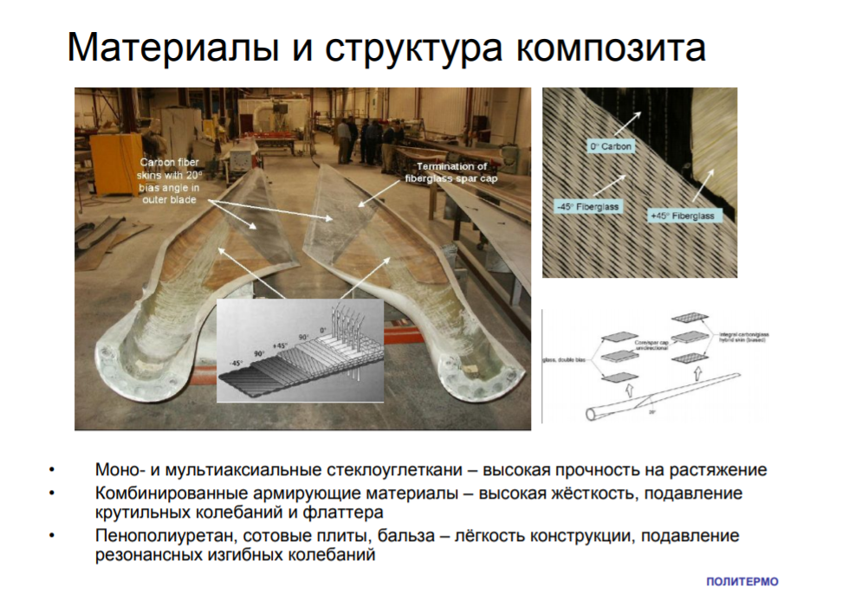

Рисунок 1. Материалы и структура композита

Приложение 2

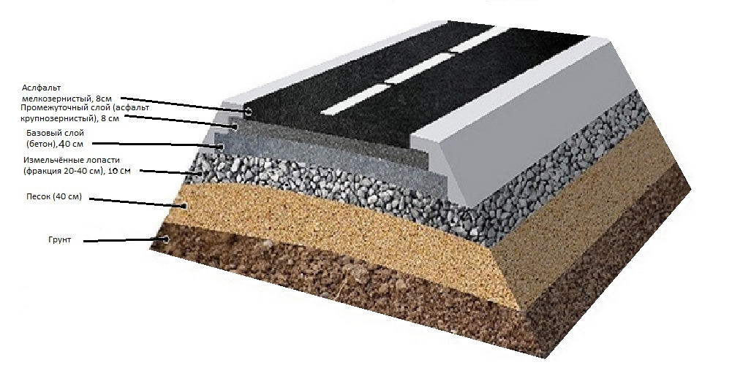

Рисунок 2. Разрез дорожного покрытия

Приложение 3

Таблица 1. Ресурсы для реализации проекта

|  |  |  |
| --- | --- | --- |
| Необходимые ресурсы для реализации проекта | | |
| Ресурс | Стоимость ресурса/ количество ресурса | Источник |
| Человеческий ресурс | 20 человек, 400 рублей/смена  15 недель – 42 000 рублей  + 20 000 рублей премиальных  Итог – 62 000 рублей | Служба занятости РФ |
| Производство шредеров двух типов | 4 установки, мощность – 4 лопасти в час, около 20 000 рублей за установку  Итог – 80 000 рублей | СтройМАШ/Авито |
| Топливо – электричество, бензин | В соответствии с курсом. На момент октября 2021 года  Нефть 83.5 дол/бар.  Газ 5.5 рублей/м3  Итог ≈ 20 000 рублей | ВЭС, ТЭС, заправки |
| Дорожно-строительная техника | 2 млн рублей (аренда на 20 смен) | Дорожно-строительные компании |
| Лопасти | 21 лопасть, бесплатно | ВЭС – Ульяновская ветряная электростанция |
| Непредвиденные расходы | 200 000 рублей | партнёры |
| Итоговая сумма на производство крошки | 362 000 рублей | |
| Итого (с укладкой покрытия) | 2 362 000 рублей | |

Приложение 4

Таблица 2. Сравнительная таблица стоимости материалов

|  |  |  |
| --- | --- | --- |
| Сравнительная таблица стоимости материалов | | |
| Вид материала  Стоимость | Гранитный щебень (фракция 20-40 мм) | Измельченные лопасти (фракция 20-40 мм) |
| Стоимость за 1 м3 | 1 200 рублей  (источник - [https://www.karier88.ru](https://vk.com/away.php?to=https%3A%2F%2Fwww.karier88.ru&cc_key=)) | 0 |
| Стоимость 1000 м3 | 1 200 000 руб | 0 |
| Затраты на производство крошки | 0 | 362 000 рублей [Таблица 1] |
| Затраты на транспортировку | 10 000 руб – 20 тонн (тентованный)  источник https://avtoperevozki.incom-cargo.ru, | |
| ≈ 6 576 тонн – 3 288 000 рублей | ≈105 тонн – 52 500 рублей |
| Итоговая стоимость материалов | 1 200 000рублей | 414 500 рублей |
| Вывод: экономическая выгода при использовании измельченных лопастей (785 500 руб) | | |